Laboratorio Urbano Aperto
San Cassiano 23 luglio - 3 agosto 2008
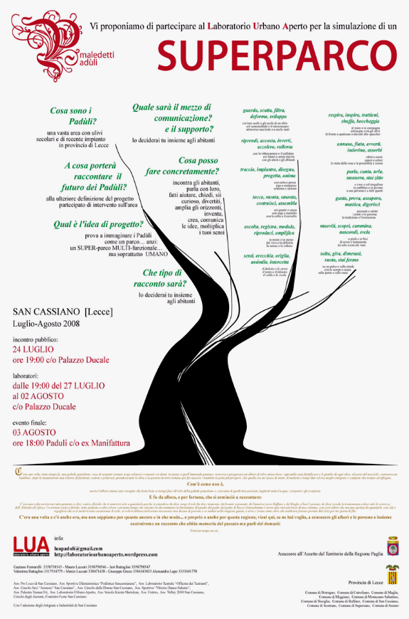

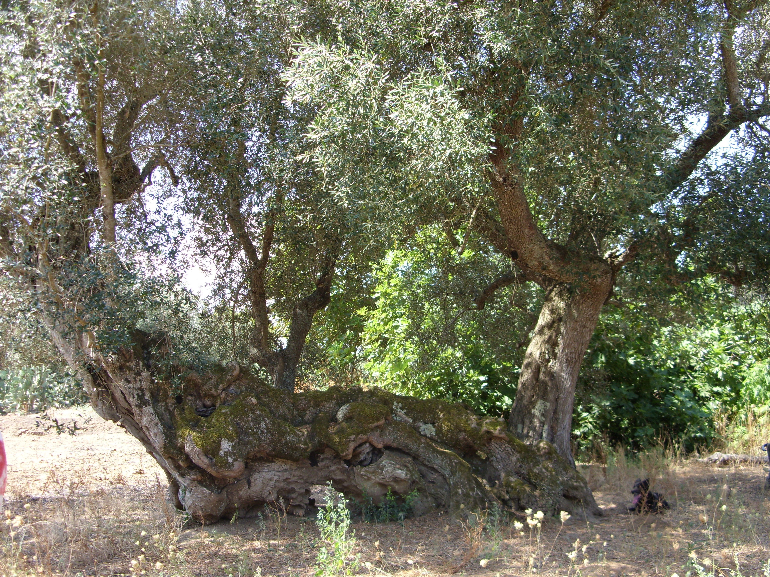
Questa è la terra amara
dove cresce il tabacco
Triste invidia di vivere
tutta questa pianura
non c’è un ramo
dove tu possa aggrapparti.
(da un canto popolare del gruppo delle donne di S. Cassiano)

Materiali di lavoro
del
Gruppo di ricerca di Sociologia
Luigi Za, Anna Maria Protopapa, Graziana Basile, Santina Circolo,
Ornella Ricchiuto, Paola Valentina Scialpi
Il Gruppo di ricerca costituito da:
- Prof. Luigi Za supervisore scientifico
- Anna Maria Protopapa responsabile del programma di ricerca
- Dott.ssa Graziana Basile ricercatrice junior
- Dott.ssa Santina Circolo ricercatrice junior
- Dott.ssa Ornella Ricchiuto ricercatrice junior
- Dott.ssa Paola Scialpi ricercatrice junior

Materiali di lavoro:
- Rapporto finale di Anna Maria Protopapa e Luigi Za
- Diario di bordo di Graziana Basile
- Diario di bordo di Santina Ciriolo
- Diario di bordo di Ornella Ricchiuto
- Diario di bordo di Paola Valentina Scialpi
- Osservazioni sull’esperienza in un gruppo di lavoro di Graziana Basile

Laboratorio “Maledetti Paduli”
23 luglio – 3 agosto 2008

Rapporto finale di
Anna Maria Protopapa e Luigi Za

Introduzione
Il lavoro che di seguito si presenta è il risultato di una ricerca sul campo condotta dal Gruppo di ricerca del Prof. Luigi Za, docente di Ricerca sociale e del territorio presso l’Università del Salento. La partecipazione del Gruppo di ricerca è stata esplicitamente richiesta dagli organizzatori dell’iniziativa.
Obiettivo della ricerca è stato di osservare gli eventi che si susseguivano durante l’iniziativa e individuare le dinamiche rilavanti dei fenomeni sociali messi in atto.
La metodologia adottata per la ricerca è quella che W. Goode e P. Hatt definiscono osservazione quasi partecipante, ossia una osservazione non partecipante che non esclude eventuale partecipazione, per la quale il ruolo dei ricercatori è di guardare e ascoltare secondo categorie/parametri di osservazione, porre attenzione ai fenomeni sociali secondo “indici osservabili”, leggere i comportamenti, registrare i fatti e interpretarli.
I ricercatori junior hanno seguito i lavori per l’intera settimana in cui si sono svolti e al termine ciascuno di essi ha elaborato un proprio report, con cui ha registrato e interpretato i fatti osservati.
Dalla lettura e rielaborazione dei singoli report, da parte della responsabile del programma di ricerca e del supervisore scientifico, è scaturito il presente report finale.
Va precisato che, di solito, l’osservazione è un momento di una indagine più vasta e completa; nel presente lavoro invece ha avuto, per ora, una connotazione di ricerca autonoma. Inoltre l’intervento del gruppo di Sociologia è stata richiesta nella fase finale del progetto, per cui è mancata la fase preparatoria di adeguamento alla situazione. Questi sono i limiti nell’analisi dei dati rilevati durante l’indagine: pertanto il contributo di questo gruppo si è ristretto a una semplice lettura dei fenomeni sociali attivati dall’iniziativa e, di conseguenza, a una interpretazione che può solo suggerire piste per indagini più approfondite e scientificamente argomentate.
L’iniziativa “Maledetti Paduli”
Dal 23 luglio al 3 agosto 2008 a San Cassiano, piccolo centro della provincia di Lecce, si è tenuto un laboratorio sperimentale per la simulazione di un parco agrario nella zona dei Paduli. In totale sono state coinvolte 500 persone e sono state prodotte 40 ricerche che in futuro potrebbero concretizzarsi in azioni possibili
Il numero dei partecipanti effettivi è ben minore rispetto al numero dei registrati, più o meno si aggira attorno a 150 persone, tenendo presente il numero dei partecipanti locali (soprattutto delle donne e dei bambini che hanno partecipato ai laboratori) e il numero dei pernottamenti nell’ ex municipio adibito a dormitorio per le persone che venivano da fuori (21 posti letto occupati in media; 18 ragazzi per l’intera settimana).
La maggior parte dei ragazzi provenienti dalle differenti aree prese in considerazione -Lecce, Puglia e Italia - sono studenti o laureati in discipline tecniche territoriali e ambientali (architettura, ingegneria, beni culturali): ciò, sicuramente ha arricchito di ulteriori competenze il laboratorio, ma non ha trovato altrettanta corrispondenza nella partecipazione attiva dei “locali”. In un certo senso si può ritenere che l’iniziativa, per quanto interessante e meritoria, sia stata percepita dalla popolazione come qualcosa che riguardava, ed era gestita, da “esperti esterni”, per cui era vissuta come un momento di animazione a cui assistere –se pur con curiosità e interesse- più che partecipare. È un fenomeno non nuovo in queste iniziative, che pone il problema del tipo di relazioni tra promotori, centri decisionali (politico-amministrativi). tecnici esterni, popolazione locale.
I partecipanti registrati erano così distribuiti:
PRESENZE | Uomini | Donne | Bambini | TOTALE
San Cassiano | 52 | 47 | 37 | 136
Lecce | 48 | 25 | - | 73
Puglia | 7 | 7 | - | 14
Italia | 16 | 15 | 3 | 34
Estero | 1 | 1 | - | 2
LUA | 6 | 2 | - | 8
TOTALE | 130 | 97 | 40 | 267

A questi vanno aggiunte le 14 Associazioni, di Lecce e provincia e locali, che hanno partecipato al laboratorio, e di queste cinque hanno preso parte attivamente al progetto, avviando laboratori differenti: l’Ass. “Vittoria Dance-Salento”, Ass. Scuola Karate Shotokan, Ass. Palestra Trainer Fit., l’Ass. Laboratorio Teatrale “Officina dei Teatranti” (ha creato laboratori formati dai bambini di San Cassiano) e l’Ass. Circolo delle Donne San Cassiano (gruppo chiuso formato da 23 donne).
Il progetto sperimentale è stato voluto e organizzato dall’associazione LUA (Laboratorio Urbano Aperto), che da anni lavora e ricerca nell’ambito della progettazione partecipata, con modalità innovative e sperimentali, stimolando la partecipazione su questioni che riguardano tutta la comunità.
Il Laboratorio Urbano Aperto è nato a San Cassiano (Lecce) nel 2001. Nell’ottobre 2005 si è costituito in associazione culturale con sede a San Cassiano, conservando la precisa volontà di mantenere e salvaguardare il carattere autorganizzato e spontaneo che ha accompagnato la sua nascita.
Maledetti Paduli è la denominazione dell’iniziativa, che è stata preparata attraverso un coinvolgimento sia diretto, sia attraverso internet, non solo dei cittadini interessati, ma di chiunque si ritenesse in grado di offrire idee e suggerimenti: la significativa partecipazione esterna (e volontaria) è un indicatore positivo della efficacia dell’azione intrapresa.
Il territorio dei Paduli, così come indicato dai promotori, è compreso in diversi comuni: San Cassiano, Botrugno, Cutrofiano, Maglie, Miggiano, Montesano, Nociglia, Ruffano, Scorrano, Supersano, Surano; l’iniziativa ha, di conseguenza, tentato di coinvolgere sia le undici amministrazioni comunali, che le rispettive comunità. Occorre dire che l’inclusione di alcuni dei comuni non è stata condivisa dagli abitanti di altri comuni, ritenendo l’area molto più ristretta, se pur con differenti indicazioni: comunque sono sempre esclusi Cutrofiano, Maglie e Scorrano.
Nell’iniziativa Maledetti Paduli l’associazione LUA ha proposto una simulazione per la costruzione di un Superparco orientato alla rivalutazione della memoria e della storia dell’area, attraverso una ricognizione dei luoghi per la creazione di una mappatura “aperta e provvisoria” fondata sulle comunicazioni e informazioni consegnate dagli stessi abitanti della zona, tramite il coinvolgimento e la partecipazione attiva. L’ipotesi di lavoro è che il ruolo del Superparco non debba essere limitato ad attività turistiche e culturali, ma possa operare in modo concreto sia per mantenere viva una coscienza comune attraverso il legame con il proprio territorio, con la sua gente e con la sua storia, sia per rilanciare attività agricole e produttive.
Un ottima sintesi dell’ipotesi di lavoro è il significativo il manifesto che è stato elaborato e diffuso, pieno di spunti e suggestioni, e tuttavia non di facile comprensione per molti.
Sempre a San Cassiano erano state precedentemente svolte dalla LUA altre due azioni di sperimentazione: il laboratorio sull’identità e quello sul viaggio. In entrambi è emerso un fattore comune che ha legato identità e viaggio in una costante spaziale precisa: i Paduli.
Nella prima edizione, svoltasi nel 2003 sempre a San Cassiano, comune capofila di ogni edizione, il laboratorio si è sviluppato intorno all’identità del piccolo comune, che non possiede particolari caratteristiche architettoniche e storiche e che non viene ricordato per eventi particolari, rispetto al panorama della regione; dal lavoro svolto sono emerse le mille sfaccettature che stanno intorno all’identità anche di un piccolo luogo, piccoli e grandi fatti che stanno a cuore a tutti.
Partendo dall’identità, si sono affrontati altri temi, come ad esempio il viaggio, in termini non solo fisici e spaziali; l’attenzione si è, infatti, focalizzata sul fatto che, nel momento in cui si definisce l’identità, questa non è mai un qualcosa di assoluto e definitivo, anzi è in continua evoluzione, in continuo movimento.
Elemento costante emerso dai precedenti laboratori è stato il forte carattere paesaggistico e identitario dell’area dei Paduli: la zona è legata alla memoria comune e conserva ancora oggi una propria identità; ciascuno riscopre nei Paduli qualcosa che gli appartiene e che non è legato a particolari eventi storici, bensì a storie di vita e di lavoro.
L’iniziativa di approfondire il tema dei Paduli è legato anche ad alcuni iniziative istituzionali: il Comune di San Cassiano ha già inoltrato alla Regione un Progetto sperimentale relativo all’area dei Paduli, che ipotizza la creazione di un Parco rurale e che aspira a diventare progetto pilota del Piano Paesaggistico della Regione Puglia per il recupero e la riqualificazione dei centri e dei borghi urbani. Per tal motivo sono stati coinvolti nell’intero programma di incontri e laboratori i componenti della segreteria tecnica del Piano Paesaggistico, i comuni interessati dall’area, numerose realtà associative della zona, gli imprenditori locali, i produttori agricoli e i commercianti che, insieme al Comune di San Cassiano, hanno contribuito, anche economicamente, a sostenere il progetto.
Tra le ipotesi di riqualificazione del paesaggio, vi è quella di progettare un parco agricolo multifunzionale che ne preservi il valore naturalistico e ne incentivi gli aspetti produttivi, aprendo così nuove attività pubbliche e private, in grado di stimolarne anche le potenzialità turistiche.
Per riscrivere questo possibile futuro si è pensato di prendere come riferimento due punti di vista, quello della gente del posto, o meglio gli abitanti i paesi che circondano i Paduli (conformemente a uno dei principi del LUA), e in più avere anche il punto di vista di chi, pur provenendo da altri territori, ha conoscenze specifiche, professionali. Si è voluto unire, quindi, questi due punti di vista, quello dell’abitante e quello di un sapere esperto e il laboratorio costituisce proprio “lo spazio e il tempo” in cui sapere comune e sapere esperto si possono incontrare.
L’idea è quella di affrontare un tipo di studio che possa far emergere una serie di valori, informazioni, indicazioni, che di solito sfuggono all’analisi convenzionale, per puntare l’attenzione su quei fatti che appartengono alla memoria, al vissuto, al modo di vedere e vivere il territorio, che possano poi essere valorizzate e rielaborate in un elaborato tecnico.

Analisi della metodologia utilizzata
L’associazione ha scelto, nell’impostazione dell’iniziativa, una modalità sperimentale, rifiutando esplicitamente metodologie rigide e tracciando, invece, due linee guida: la progettazione partecipata e l’aderenza al tema corrente.
La progettazione partecipata (sulla base della Partecipazione attiva) intesa dall’associazione LUA è quella prodotta da due tipologie di soggetti: una esterna e tecnica inter-professionale e inter-disciplinare; una interna e antropica legata a fattori culturali e produttivi (i punti di vista dei cittadini).
Riferimento teorico sono le forme partecipative della ridefinizione di un territorio nate dopo che i processi di modernizzazione hanno generato cementificazione, abusivismo edilizio, perdita di appartenenza, degrado ambientale, sociale e culturale. Per mettere freno a questi processi invasivi una delle proposte è di considerare il territorio come bene comune. In questa ottica risulta necessario indagare le esigenze e i bisogni dei cittadini in una dimensione collettiva, affinché i cittadini stessi diventino attori partecipanti nella ricostruzione e conseguente riappropriazione di un piano paesaggistico del luogo stesso.
Queste forme sperimentali non sempre riescono a raggiungere gli obiettivi, perché, in alcuni casi, viene a mancare una chiara mappatura organizzativa, con la conseguenza di indurre a una deviazione del processo partecipante.
In parte è quello che è accaduto in questa esperienza. La eccessiva flessibilità delle scalette ha avuto come conseguenza effetti deludenti nel coinvolgimento delle comunità, che probabilmente avevano bisogno di più chiari contenuti aggregativi; ma ha prodotto anche effetti negativi nella parziale incomprensione (e/o confusione) degli intenti della LUA da parte di alcuni esperti.
Forse sarebbero state utili delle linee guida se non più specifiche, almeno più essenziali a chiarimento dei punti principali di riferimento, capaci di stimolare più concreta partecipazione. Inoltre si ritiene sia mancata una preventiva azione territoriale e un lavoro in strada in tutti i comuni, che avrebbero facilitato l’incontro con cittadini, nonché una loro maggiore comprensione e conseguente coinvolgimento nel progetto, favorendo la conoscenza del background culturale e identitario e delle dinamiche economiche proprie del luogo, elementi necessari per la definizione dei bisogni di questi attori sociali, principali fruitori del territorio.
È da rilevare la scarsa (si può dire inesistente) partecipazione degli altri Comuni inclusi nell’area all’iniziativa, il che ha dato l’impressione che tutto fosse incentrato, e gravasse, sul Comune di San Cassiano. A riprova, quando le ricercatrici del gruppo di Sociologia si recavano negli altri comuni e domandavano agli intervistati se conoscessero il progetto “Maledetti Paduli”, nessuno ne era informato. Ciò è rimarchevole se si tiene in considerazione che l’obiettivo finale è la costituzione di ampio Parco che includa più Comuni (e più popolazioni) e, se non si pone rimedio, rischia di inficiare i presupposti di una progettazione partecipata. Si può annotare che ancor prima di poter coinvolgere le popolazioni, occorre siano sensibili (e fungano da referente locale) le Amministrazioni e i gruppi (formali e informali) di tutta l’area.

Analisi delle dinamiche e dei risultati
L’azione partecipativa ha prodotto effetti diversi all’interno di macrogruppo e microgruppo; i processi socializzanti hanno raggiunto nel complesso buoni livelli di condivisione delle regole con punte più alte all’interno dei singoli gruppi e di calo nel macrogruppo.
All’interno del gruppo LUA e fra i sottogruppi si sono stabiliti legami individuali legati alle caratteristiche di ciascun partecipante, da cui derivati legami infragruppo, dovuti alle interazioni sociali e alle percezioni interpersonali, condizionate dalla conoscenza e dai legami precedentemente avuti con i diversi soggetti. Sebbene il Gruppo LUA abbia tenuto a presentarsi come macrogruppo aperto non interferente nel lavoro dei vari sottogruppi, è risultato “dominante”, probabilmente perché non tutti i gruppi erano preparati all’esperienza partecipativa. Dall’osservazione effettuata è possibile individuare le relazioni instaurate tra il macro-gruppo LUA e vari sotto-gruppi divenuti poi laboratori (all’interno dei quali si trovano ulteriori differenziazioni relative al campo d’interesse e alla conoscenza nata al di fuori del contesto esaminato) canalizzati verso le aspettative manifeste del macro-gruppo.
Naturalmente l’interazione è stata più forte nel microgruppo, accomunato da una specifica azione di laboratorio, materializzata in un oggetto/prodotto finale. Ogni gruppo ha prodotto diversi lavori, abbracciando aspetti legati alle energie alternative, alle dimensioni spaziali della zona, al recupero di temi storici e tradizionali, al benessere e alla salute.
Più debole è stata l’interazione nel macrogruppo, legato semplicemente dalla partecipazione e dalla condivisione del macrobiettivo laboratorio urbano aperto per la simulazione del superparco. In questo caso, il raggiungimento dei livelli socializzanti è dipeso esclusivamente da fattori esperienziali di ciascun attore e dalla sua capacità di interagire.
Probabilmente la debole fusione è dipesa da una mancata preparazione di orientamento generale dei singoli gruppi.
Si sono comunque stabiliti dei rapporti di collaborazione, attraverso lo scambio delle competenze e delle attitudini professionali nella progettazione; questo aspetto è risultato più evidente nella fase conclusiva (gli ultimi due giorni), dedicata alla restituzione del prodotto partecipativo definito, nella quale si sono intensificati scambi di idee, strumenti e capacità e i processi comunicativi tra i partecipanti si sono meglio definiti.
Rispetto alla popolazione sancassianese ancora più visibile è la differenza tra l’IN-Gruppo LUA (formato da gruppo LUA e i sotto-gruppi) e l’OUT- Gruppo formato dal resto dei cittadini, che, poco coinvolti, spesso si sono mostrati indifferenti spettatori rispetto a ciò che accadeva attorno. Malgrado ciò la partecipazione all’evento finale è stata numerosa da parte dei cittadini, soprattutto sancassianesi, accorsi con curiosità a vedere gli spettacoli teatrali e ascoltare i canti popolari del circolo delle donne.
Complessivamente il processo partecipativo innestato dal LUA è riuscito a coinvolgere solo le realtà attive in paese con i loro sostenitori, lasciando fuori tutta quella fascia di popolazione che abitualmente non prende parte alle azioni di cittadinanza attiva. Non si è riusciti, a nostro avviso, ad attivare un giusto processo sensibilizzante per le vecchie generazioni e formativo per le nuove. Le scarse occasioni d’incontro con la cittadinanza, l’assenza di misure d’indagine specifiche, l’esiguo periodo di sperimentazione (una settimana), l’isolamento dei gruppi nella technè hanno generato un prodotto finale che ha messo in secondo piano l’analisi dei bisogni reali: l’azione ha realizzato più prodotti tecnico/artistici (fumetti, istallazioni, sculture ecc…) che fenomeni sociali. Tuttavia la serata finale è stata vissuta dai presenti come un’occasione comunitaria, e ciò non è poco.
In conclusione, l’esperienza promossa da gruppo LUA è stata importante proprio nell’essere sperimentale. Comunque ha dimostrato potenzialità, difficoltà e limiti della progettazione partecipata: soprattutto che non basta “dare le occasioni” perché si risvegli la partecipazione della gente, occorre un lavoro più continuativo, focalizzando e sintetizzando di volta in volta le azioni e gli obiettivi intermedi; inoltre, come già scritto, la partecipazione si ottiene (e si stabilizza) con una felice sintesi d’intenti e d’azione tra centri decisionali (politico-amministrativi), tecnici, gruppi e popolazione locale.

W.J. Goode e P.K. Hatt, Metodologia della ricerca sociale, Il Mulino, Bologna, 1970
R.K. Merton, Teoria sociologica e ricerca empirica, Il Mulino, Bologna, 1971
Questi risultati sono stati esposti dal direttivo LUA il 15 settembre 2008 durante il seminario Il paesaggio nelle strategie di sviluppo regionale presso la Fiera del Levante di Bari.

